纺织面料快速智能设计系统

一、系统简介
纺织面料快速仿真开发系统主要是为了提高纺织企业的产品开发效率，更快更好地开发出大量满足市场需求的新产品，抢占市场先机，提高企业产品开发能力及对市场变化的快速反应能力。该系统运用计算机技术、虚拟现实技术等与纺织面料的开发结合起来，从而全方位提升纺织企业产品研发能力。
织物面料快速仿真开发系统能够把设计人员的设计意图方便、直观的表现出来，代替打小样的功能；打印出高仿真的织物仿真纸样，利用高仿真纸样代替原来的实物样提供给客户或参加产品发布会，所有这些可以极大地提高产品设计的效率并降低产品的开发成本。
二、 系统主要功能
（1）基础数据库的建立：对现有的纱线、面料、工艺单、颜色、纹板图与组织图建库，建立纱线库、面料库、工艺单库、颜色库、组织纹板图库等，以便将来需要时能够及时方便的查找所需的资料。在颜色库方面目前已经对潘通色卡上的所有颜色进行建库（如图1所示），另外还可以根据企业现有纱线进行颜色库的建立，从而建立企业自己的色卡，方便用户使用，提高仿真效果。
（2）纱线设计功能：对于纱线库中没有的纱线要能够通过纱线的结构参数如线密度（公支）、捻度、捻向、纱线结构进行纱线的设计；特别是异色纱外观的设计，包括：毛条染色的混色纱、异色合股纱（包括两色合股、三色合股）等；如图2所示。
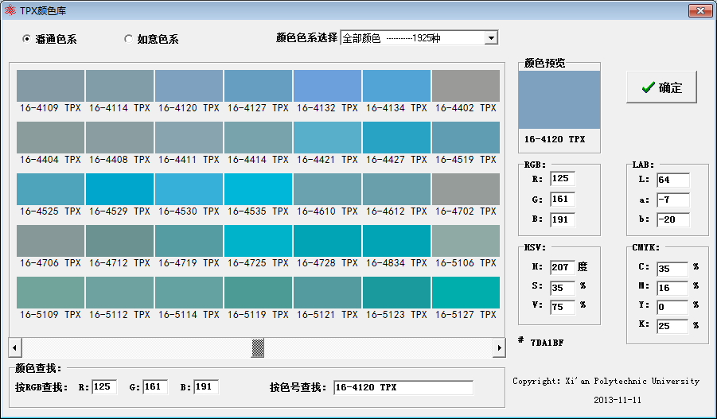
图1 潘通色卡的显示
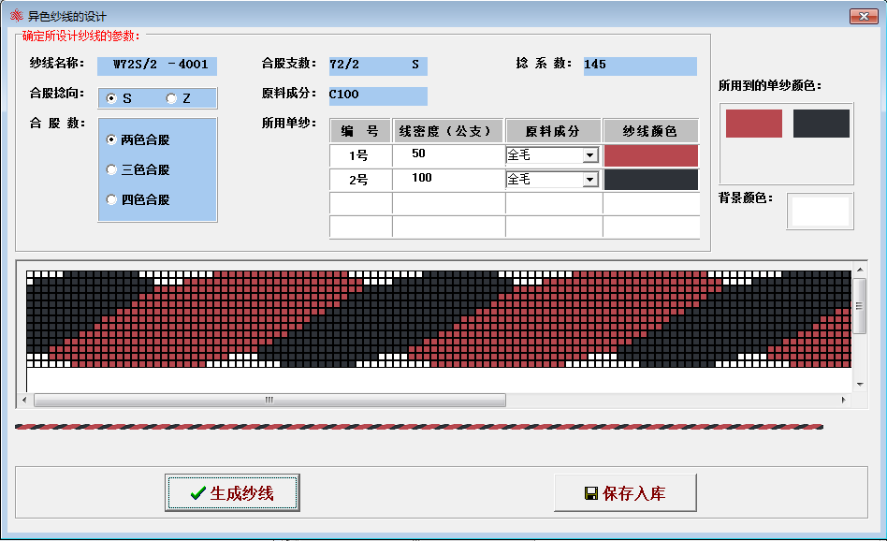
图2 异色纱的仿真
（3）织物外观仿真功能：在建立纱线库、色卡库、组织纹板库的基础上，根据所设计是花型、组织结构进行织物外观的仿真（如图3所示）。能够同时表现出织物正反面的效果、能够对织物纺织图像进行放大缩小、能够表现出纱线的外观特征（需要时，通过放大效果图来体现）、能够显示异色纱和其他花纱的效果、能够表现出起毛起绒的绒面效果。
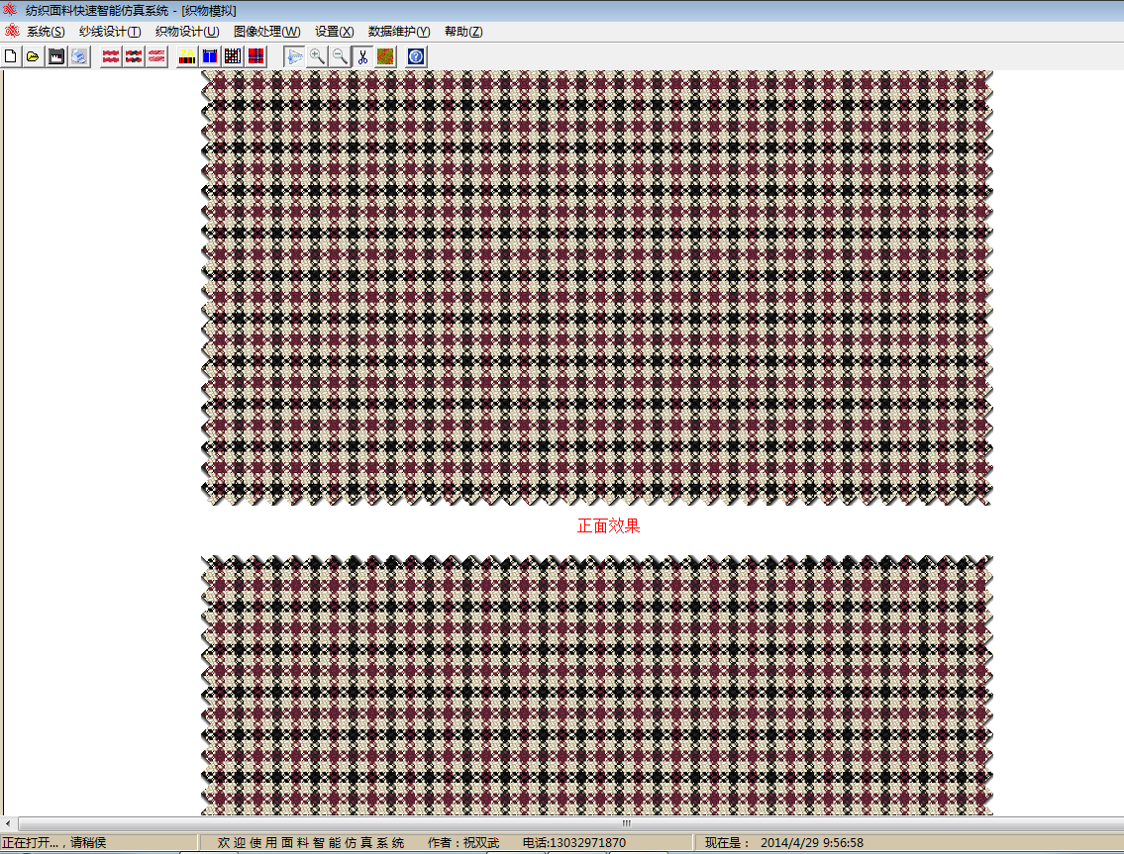
图3织物外观的仿真效果
（4）包袱样的设计功能：一次实现经纬向各三种以上条带包袱样的设计与仿真，每个条带的经、纬纱颜色可以变化、排列可以变化、纬向条带的组织可以变化（通过变纹板来实现）、经向条带的穿综方法可以变化，在显示器上显示最终的包袱样效果，从而可以是每一个包袱样具有不同的纱线颜色、花型结构、织物组织（如图4所示）。
（5）织物组织与纹板图设计：提供丰富的织物组织的设计和录入的功能，包括采用组织库的方法、根据组织规律自动生成组织的方法、小花纹组织的手工点绘的方法、还有就是根据纹板图和穿综方法自动生成组织的方法（如图5所示）。
（6）高仿真纸样的打印功能：能够打印带工艺参数的织物仿真效果的纸样，需要打印的工艺参数用户可以自由选择，也可以同时打印织物正反两面的仿真效果纸样，还可以根据用户的需要打印不同大小的织物纸样，包括1/2页、1/4页、1/6页和1/8页大小可供选择。
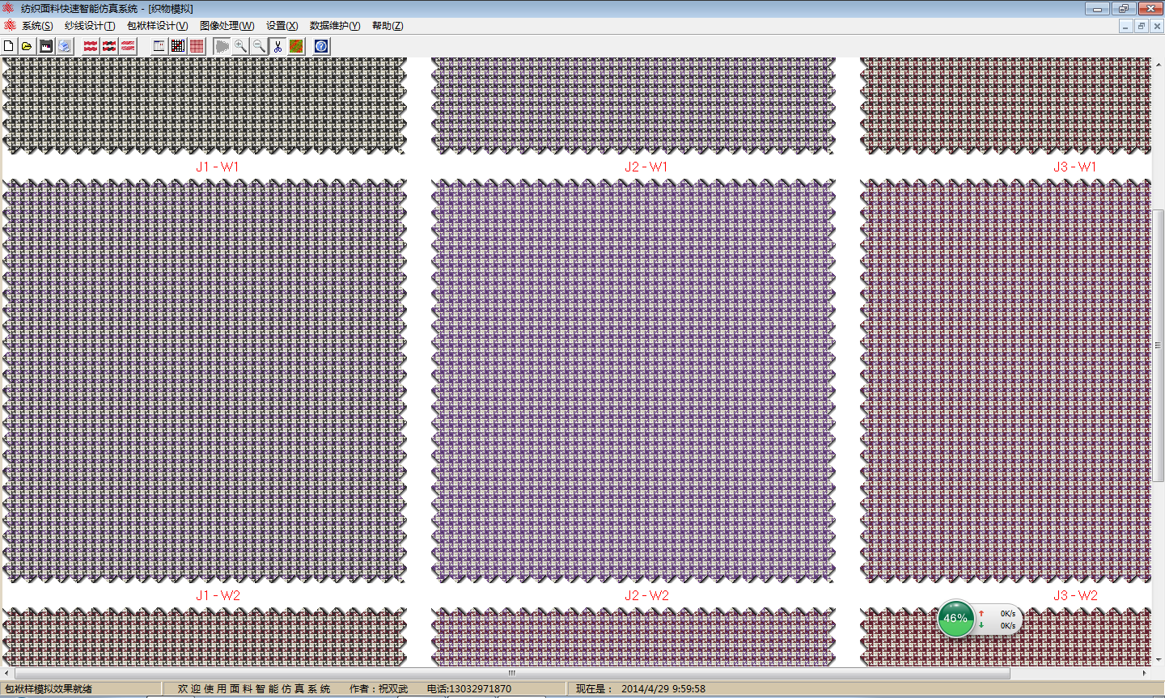
图4 包袱样的仿真效果
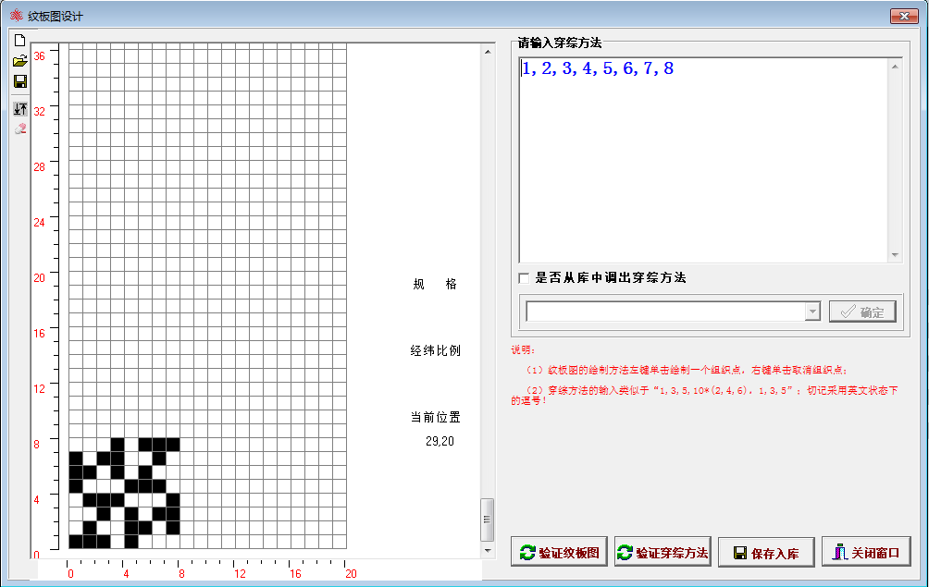
图5.纹板图的设计
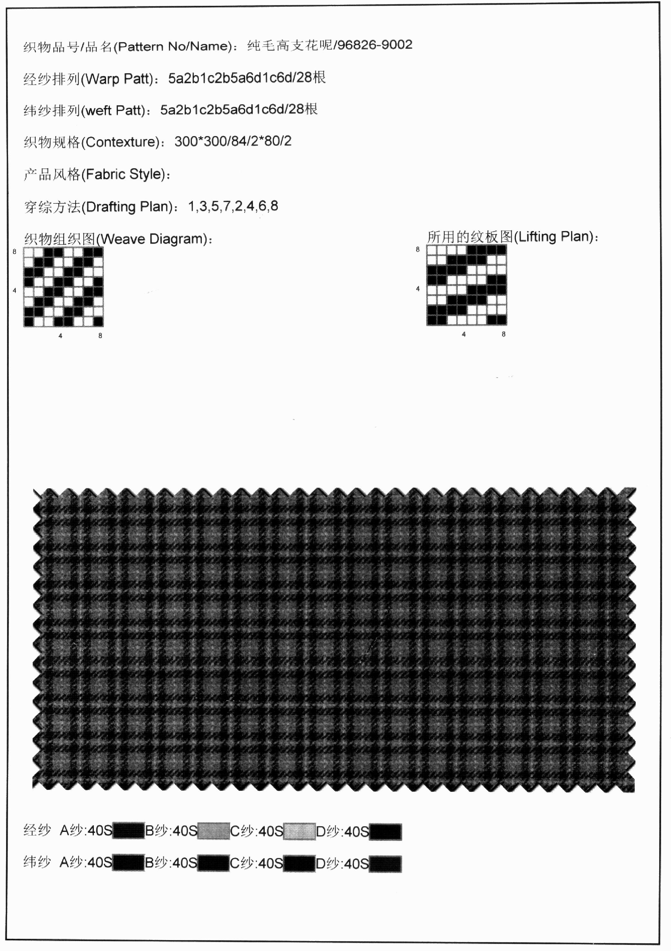
图6 仿真纸样的打印
三、系统特点
1. 本系统首先根据企业现有的纱线颜色，建立企业自己的颜色库，并以此进行纱线的设计与仿真，进而建立纱线库，最后从纱线库中选择相应的纱线进行织物的仿真，很好的保证了仿真织物的颜色与织物真实颜色的一致性，有效地解决了其他CAD系统无法解决的这一问题；
2. 具有强大的后台数据库：对现有的纱线、面料、工艺、颜色、纹板图与组织图等建库，建立纱线库、面料库、工艺参数库、颜色库、组织纹板图库等，设计人员以前做过的所有设计，包括纱线、花型排列、组织纹板、穿综方法等，可以随时用于到新的设计中，不仅方便设计人员使用，而且极大地提高了设计人员的设计效率。目前其他的CAD系统都是没有数据库的。
3. 真正实现了包袱样设计：该系统设计的包袱样，屏幕一次可以显示九块织物仿真效果图，每一个效果图可以是不同花型、不同颜色、不同组织的织物，而目前其他CAD系统只能在同一花型、同一组织的基础上实现不同配色，因此不能成为完整意义上的包袱样设计。
4. 具体高仿真效果，该系统仿真出来的织物，经过打印成纸样与真实织物具有80%以上的相似度，可以做到以假乱真的效果，仿真样能够很好地代替实物样。
四、系统结构
织物面料快速仿真开发系统采用客户端/服务器（C/S）结构模式，可以在企业局域网上运行。
五、成功案例
目前该软件已成功应用于“山东如意毛纺织集团有限公司”、“山东南山纺织服饰有限公司”、“鄂尔多斯羊绒集团有限公司”等大型毛纺织企业。

